--CREATE DATABASE

CREATE DATABASE PRODUCTMANAGEMENT;

--USE DB

USE PRODUCTMANAGEMENT;

CREATE TABLE PRODUCTS

(

PID INT NOT NULL,

PNAME VARCHAR(30),

PRICE FLOAT,

CID INT,

PRIMARY KEY (PID)

);

--CREATE CATEGORIES TABLE

CREATE TABLE CATEGORIES

(

CID INT NOT NULL,

CNAME VARCHAR(30),

CDESCRIPTION VARCHAR(50),

PRIMARY KEY (CID)

);

--CREATE CUSTOMERS TABLE

CREATE TABLE CUSTOMERS

(

CUSTID INT NOT NULL,

CUSTNAME VARCHAR(30),

EMAIL VARCHAR(30),

ORDERID INT,

PRIMARY KEY (CUSTID)

);

--CREATE ORDERS TABLE

CREATE TABLE ORDERS

(

ORDERID INT NOT NULL,

CUSTID INT,

PID INT,

QUANTITY INT,

PRIMARY KEY (ORDERID)

);

|  |
| --- |
| PRODUCTS |
| PID |
| PNAME |
| PRICE |
| CID |

|  |
| --- |
| CATEGORIES |
| CID |
| CNAME |
| CDESCRIPTION |

|  |
| --- |
| CUSTOMERS |
| CUSTID |
| CUSTNAME |
| EMAIL |
| ORDERID |

|  |
| --- |
| ORDERS |
| ORDERID |
| CUSTID |
| PID |
| QUANTITY |

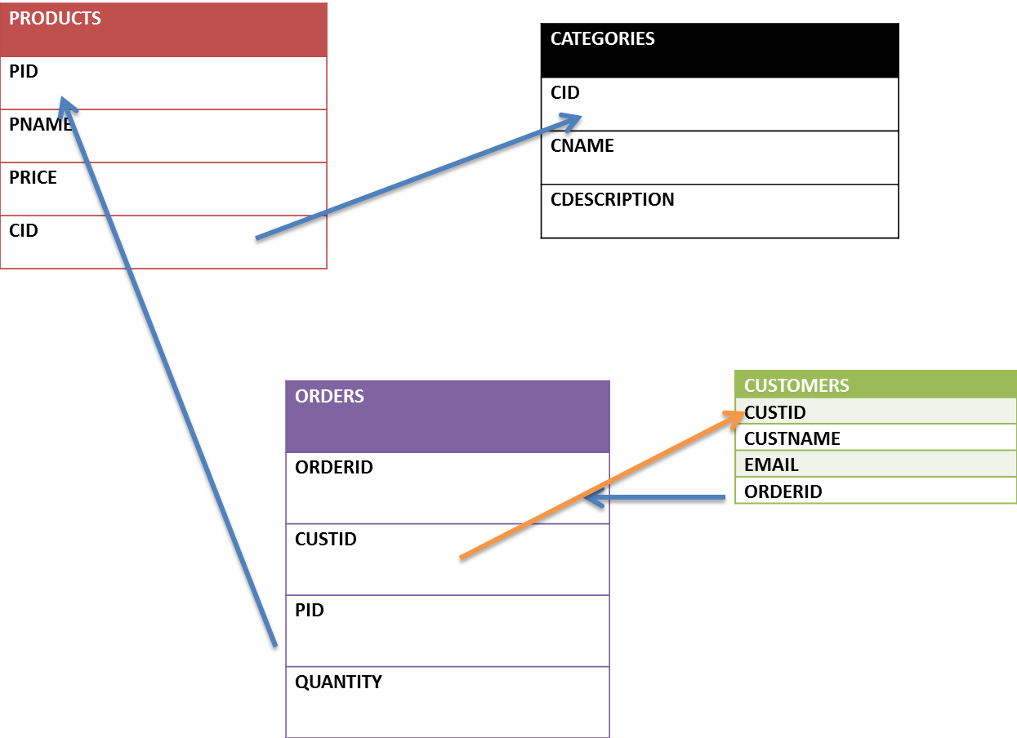

**--WE ARE CREATING A FOREIGN KEY ON TABLE = PRODUCTS**

**-- REFERRING TO THE COLUMN CID WHICH IS IN TABLE CATEGORIES**

**ALTER TABLE PRODUCTS**

**ADD FOREIGN KEY (CID) REFERENCES CATEGORIES(CID);**

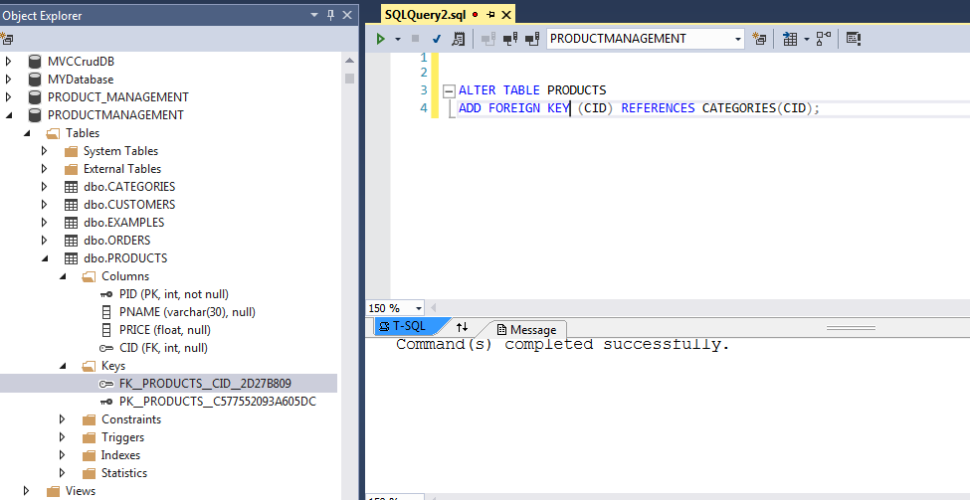

**--WE ARE CREATING A FOREIGN KEY ON TABLE = CUSTOMERS**

**-- REFERRING TO THE COLUMN ORDERID WHICH IS IN TABLE ORDERS**

**ALTER TABLE CUSTOMERS**

**ADD FOREIGN KEY (ORDERID) REFERENCES ORDERS(ORDERID);**

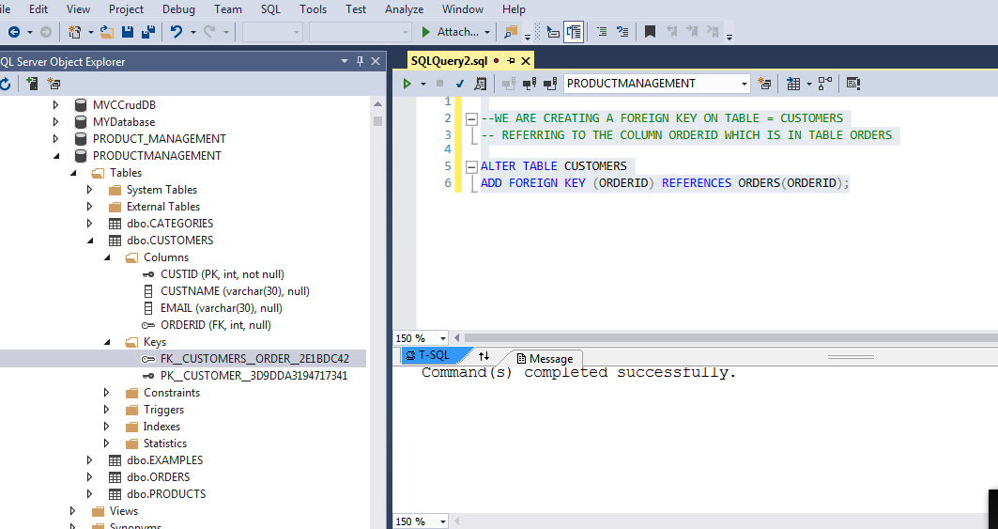

--WE ARE CREATING A FOREIGN KEY ON TABLE = ORDERS

-- REFERRING TO THE COLUMN CUSTID WHICH IS IN TABLE CUSTOMERS

ALTER TABLE ORDERS

ADD FOREIGN KEY (CUSTID) REFERENCES CUSTOMERS(CUSTID)

--REFERRING TO TABLE = PRODUCTS ON KEY PID

ALTER TABLE ORDERS

ADD FOREIGN KEY (PID) REFERENCES PRODUCTS(PID)

